Отчет по лабораторной работе №5

Дисциплина: архитектура компьютера

Юсуфов Джабар Артикович

Table of Contents

# 1 **Цель работы**

Целью данной лабораторной работы является приобретение практических навыков работы в Midnight Commander, освоение инструкций языка ассемблера mov и int.

# 2 **Задание**

1. Основы работы с mc.
2. Структура программы на языке ассемблера NASM.
3. Подключение внешнего файла.
4. Выполнение заданий для самостоятельной работы.

# 3 **Выполнение лабораторной работы**

## 3.1 **Основы работы с mc**

Открываю Midnight Commander, введя в терминал mc. 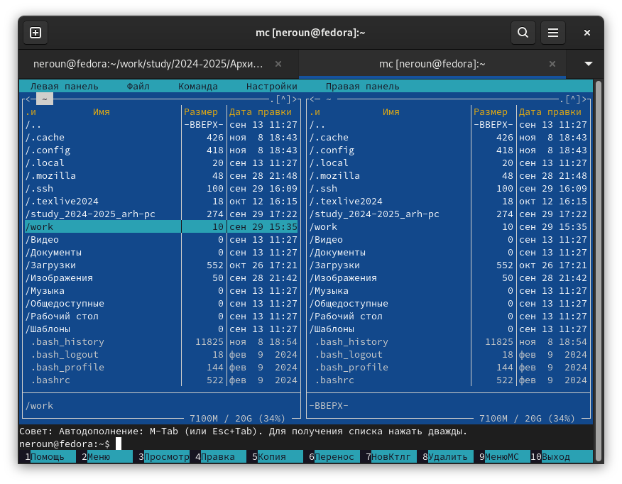

Перехожу в каталог ~/work/study/2024-2025/Архитектура компьютера/arch-pc, используя файловый менеджер mc. 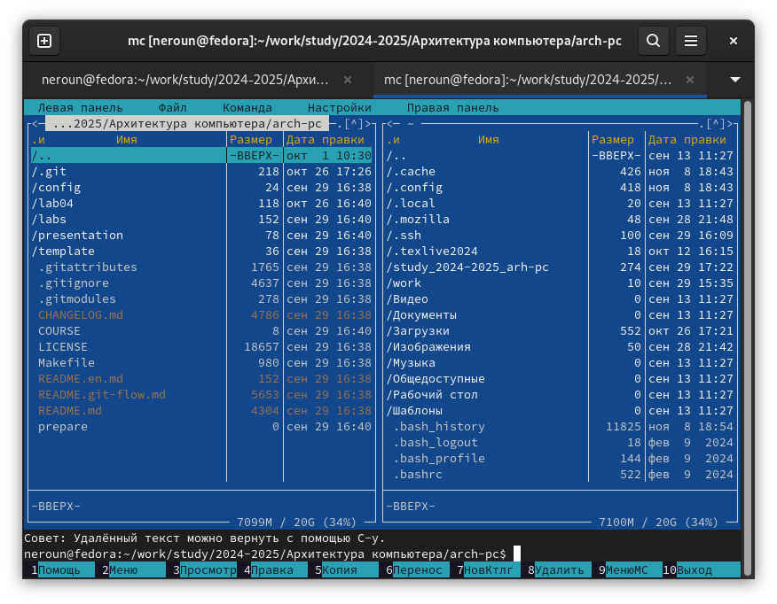

С помощью функциональной клавиши F7 создаю каталог lab05. 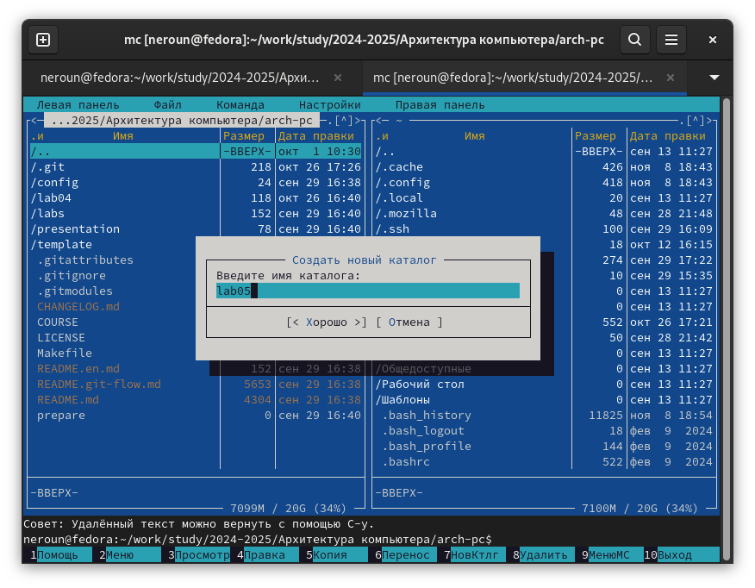

Перехожу в созданный каталог. 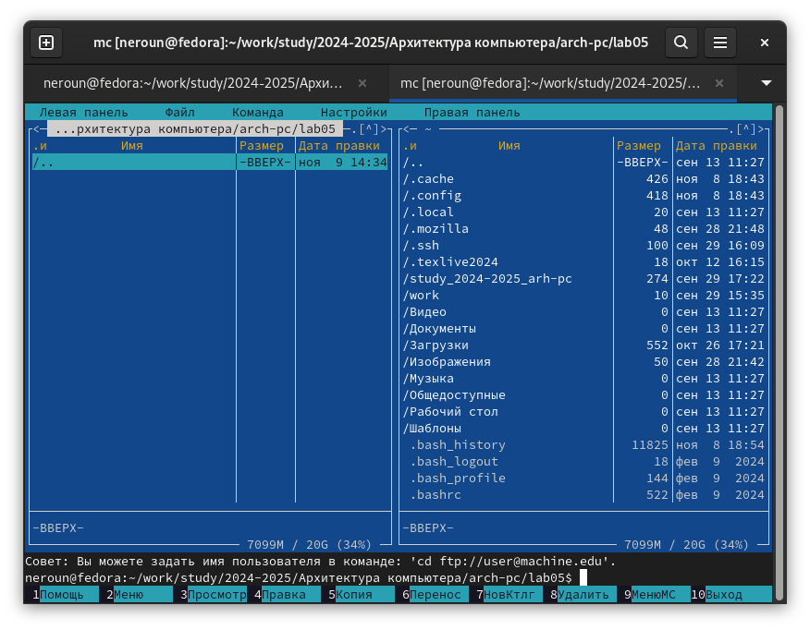

В строке ввода прописываю команду touch lab5-1,asm, чтобы создать файл, в котором буду работать. 

## 3.2 **Структура программы на языке ассемблера NASM**

С помощью функциональной клавиши F4 открываю созданный файл для редактирования в редакторе mcedit. 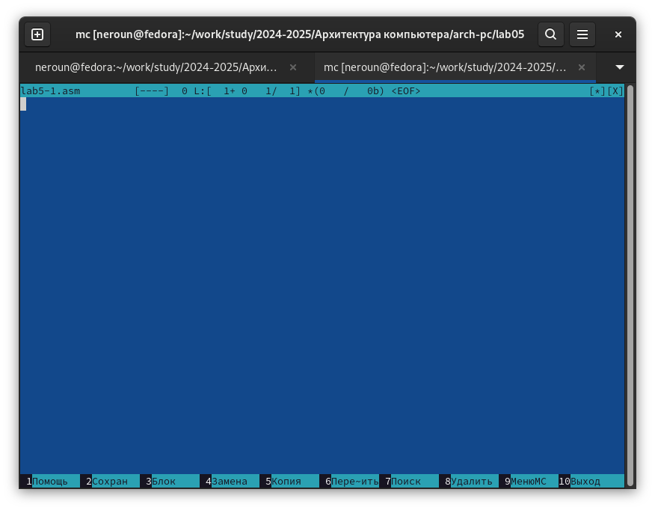

Ввожу в файл код программы для запроса строки у пользователя. Далее вывожу из файла(F10) , сохрання измменения(F2). 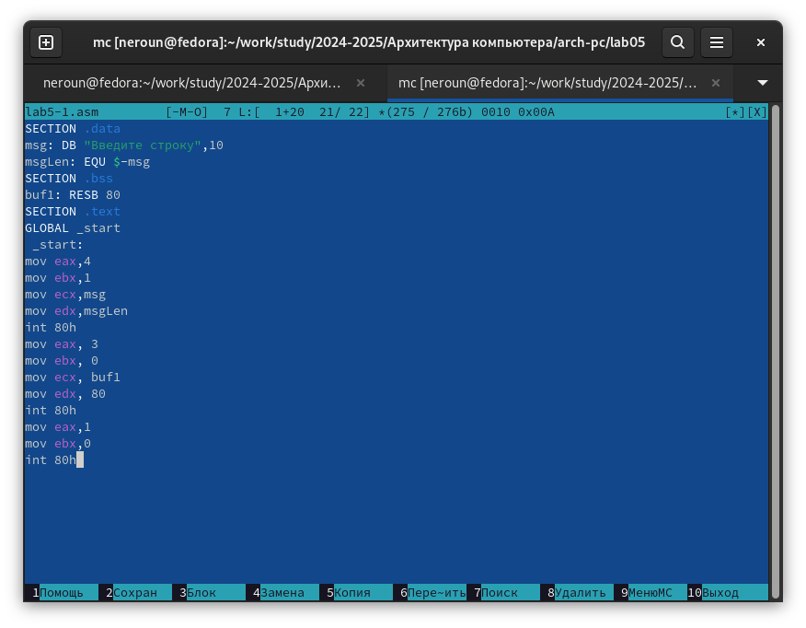

С помощью функциональной клавиши F3 открываю файл для просмотра, чтобы проверить, содержит ли файл текст программы. 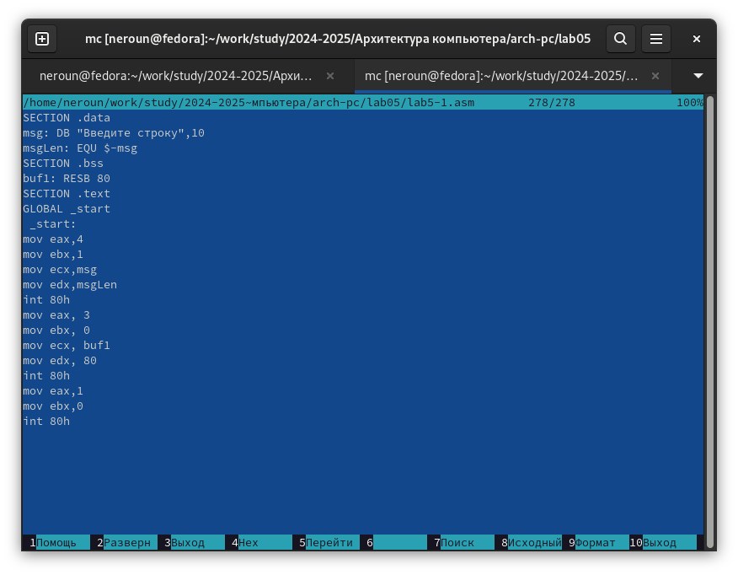

Транслирую текст программы файла в объектный файл командой nasm -f elf lab5-1.asm. Создается объектный файл lab5-1.asm. Выполняю компоновку объектного файла с помощью команды ld -m elf_i386 -o lab5-1 lab5-1.o. Создался исполняемый файл lab5-1.  

Запускаю исполняемый файл. Программа выводит строку “Введите строку:” и ждет ввода с клавиатуры, я ввожу свои ФИО, на этом программа заканчивает свою работу. 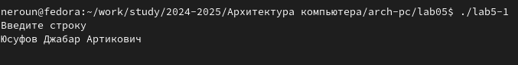

## 3.3 **Подключение внешнего файла**

Скачиваю файл in_out.asm со страницы курса в ТУИС. Он сохранился в каталог “Загрузки”. 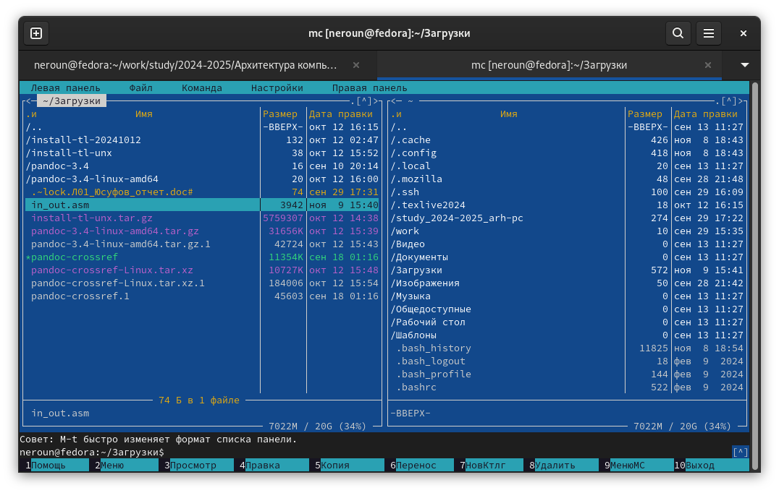

С помощью функциональной клавиши F5 копирую файл in_out.asm из каталога Загрузки в созданный каталог lab05. 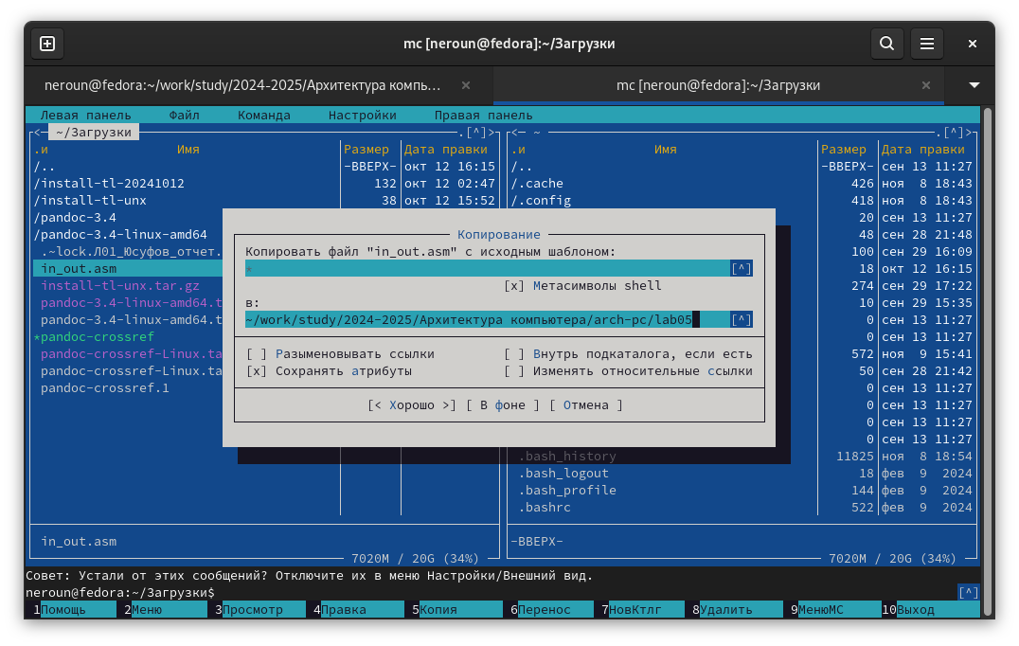

С помощью функциональной клавиши F5 копирую файл lab5-1 в тот же каталог, но с другим именем, для этого в появившемся окне mc прописываю имя для копии файла. 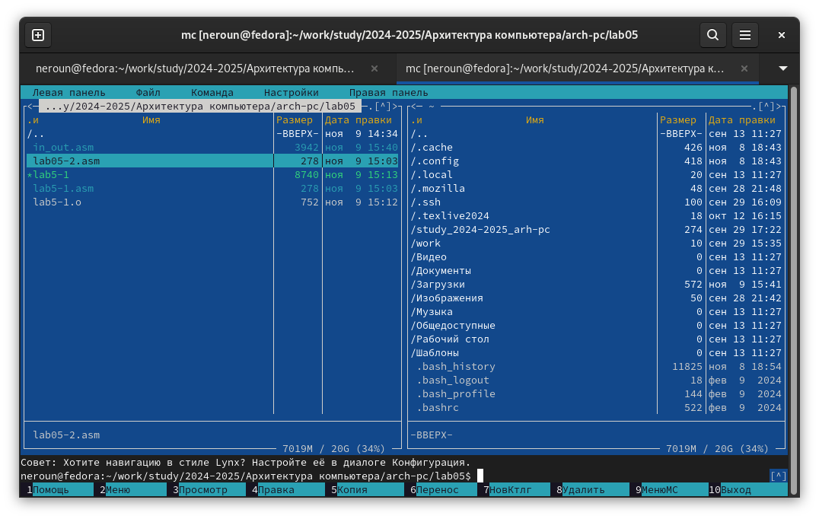

Изменяю содержимое файла lab5-2.asm во встроенном редакторе, чтобы в программе использовались подпрограммы из внешнего файла in_out.asm. 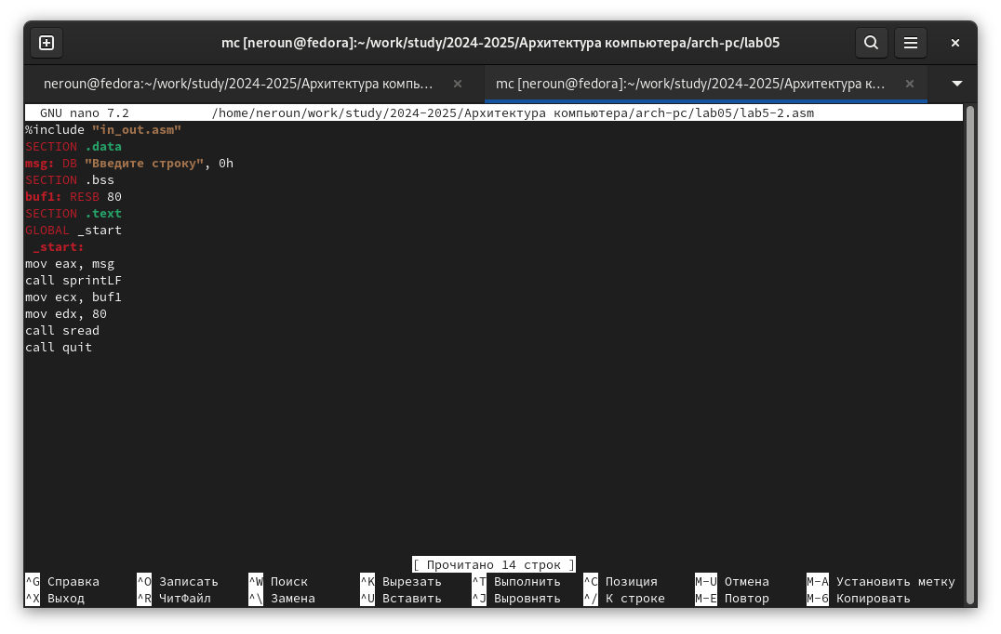

Транслирую текст программы файла в объектный файл командой nasm -f elf lab5-2.asm. Создался объектный файл lab5-2.o. Выполняю компоновку объектного файла с помощью команды ld -m elf_i386 -o lab5-2 lab5-2.o. Создался исполняемый файл lab5-2. Запскаю исполняемый файл. 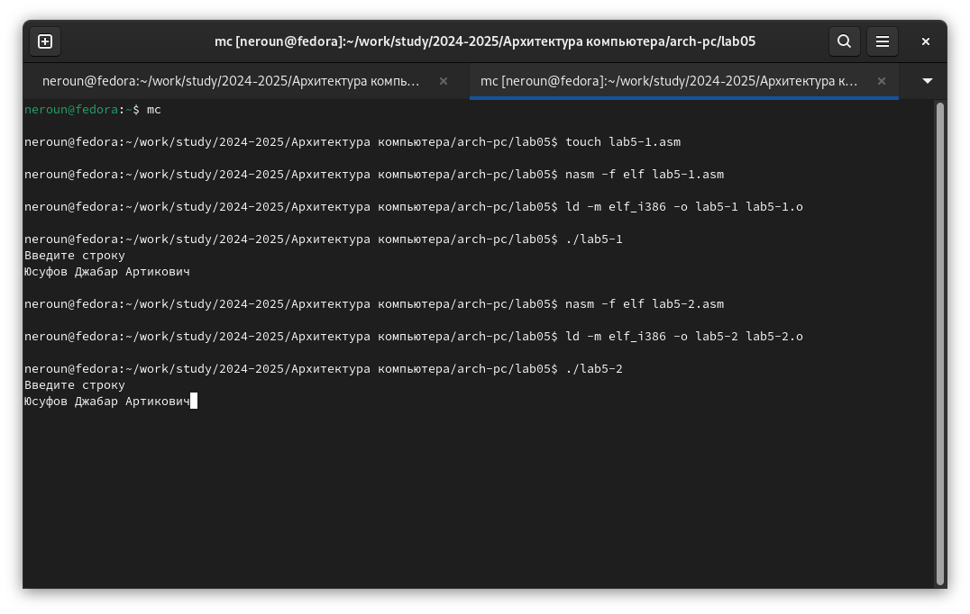

Открываю файл lab5-2.asm для редактирования в mcedit функциональной клавишей F4. Изменяю в нем подпрограмму sprintLF на sprint. Сохраняю изменения и открываю файл для просмотра, чтобы проверить сохранение действий. 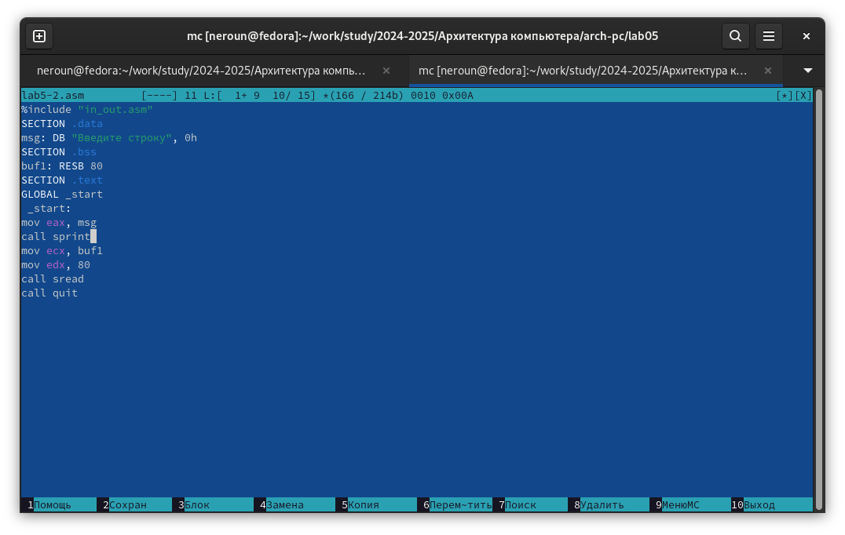

Снова транслирую файл, выполняю компоновку созданного объектного файла, запускаю новый исполняемый файл. 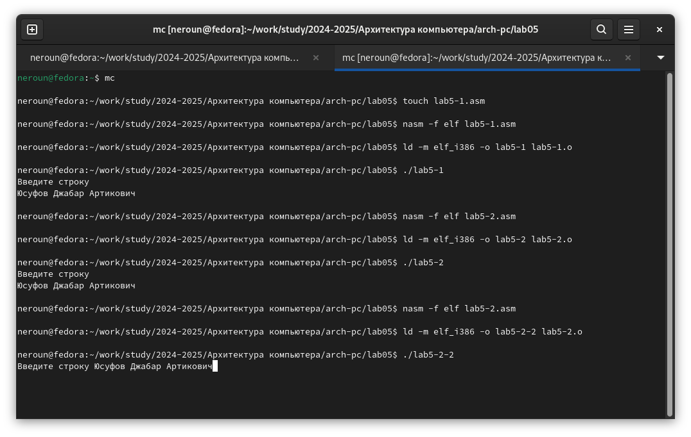

Разница между перым исполняемым файлом lab5-2 и вторым lab5-2-2 в том, что запуск первого запрашивает ввод с новой строки, а программа, которая исполняется при запуске второго, запрашивает ввод без переноса на новую строку, потому что в этом заключается различие между подпрограммами sprintLF и sprint.

## 3.4 **Выполнение заданий для самостоятельной работы**

1. Создаю копию файла lab5-1.asm с именем lab5-1-1.asm с помощью функциональной клавиши F5. 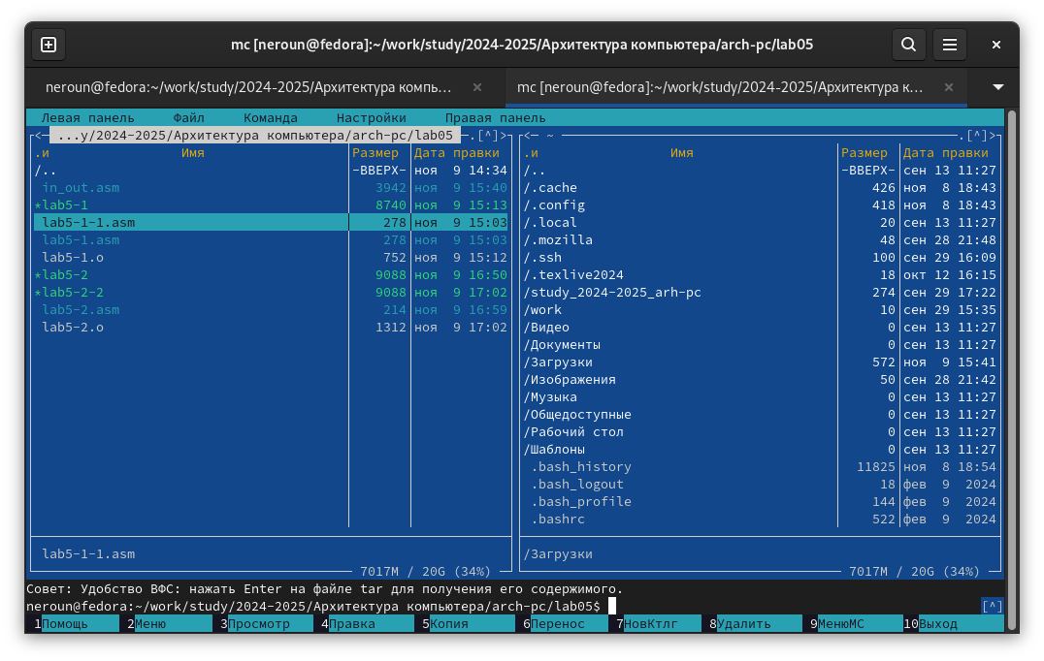

С помощью функциональной клавиши F4 открываю созданный файл для редактирования. Изменяю программу так, чтобы кроме вывода приглашения и запроса ввода, она выводила вводимую строку. 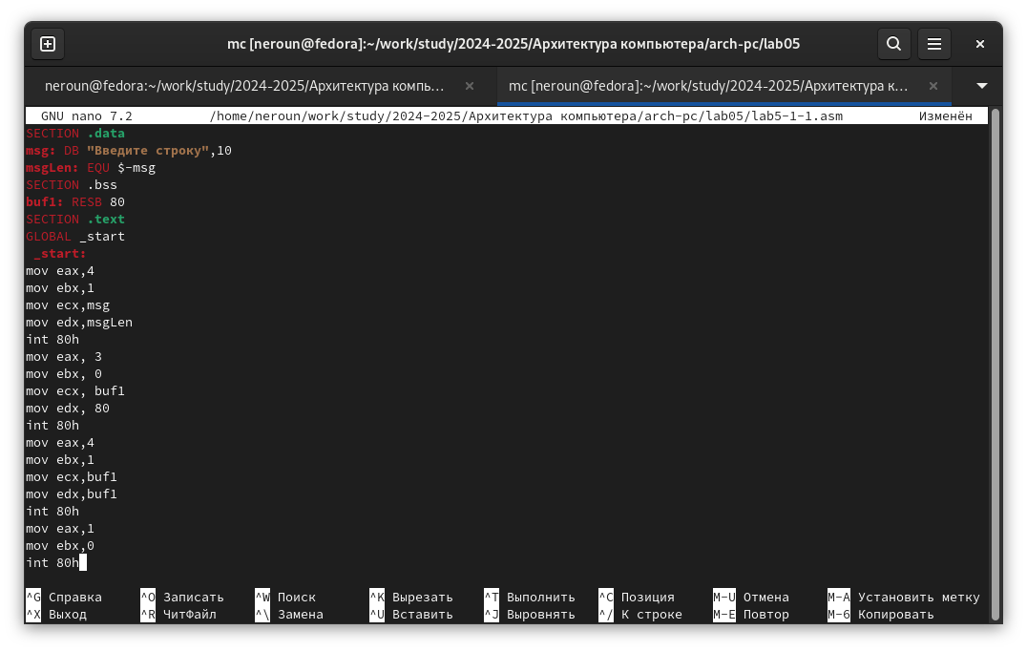

1. Создаю объектный файл la5-1-1.asm, отдаю его на обработку компоновщику, получаю исполняемый файл lab5-1-1, запускаю полученный исполняемый файл. Прогрмма запрашивает ввод, ввожу свои ФИО, далее программа выводит введенные мною данные. 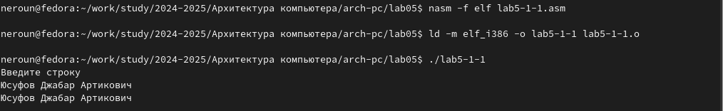
2. Создаю копию файла lab5-2.asm с именем lab-2-1.asm с помощью функциональной клавиши F5. 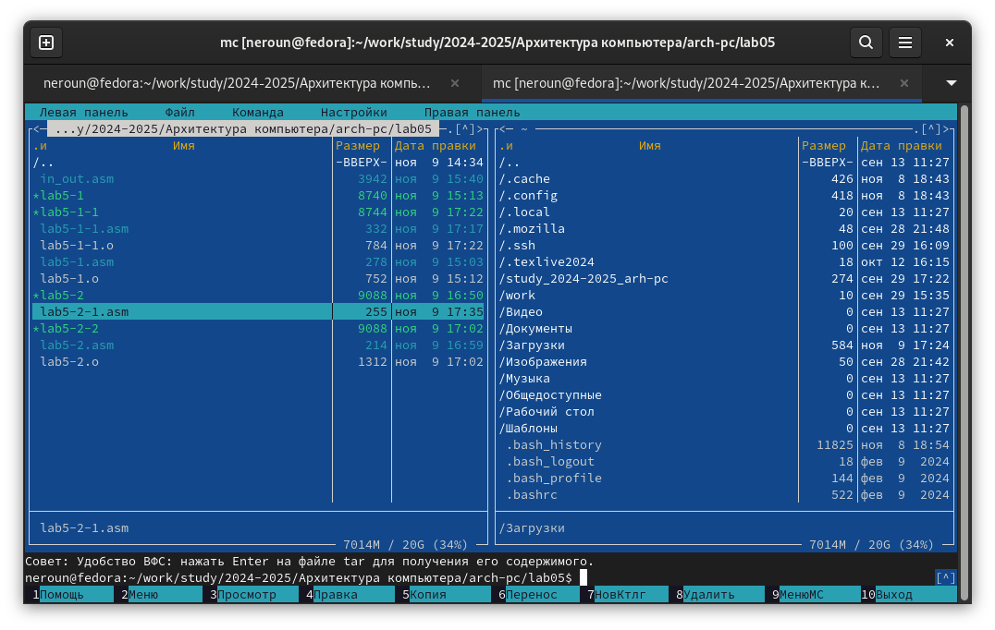

С помощью функциональной клавиши F4 открываю созданный файл для редактирования. Изменяю программу так, чтобы кроме вывода приглашения и запроса ввода, она выводила вводимую пользователем строку. 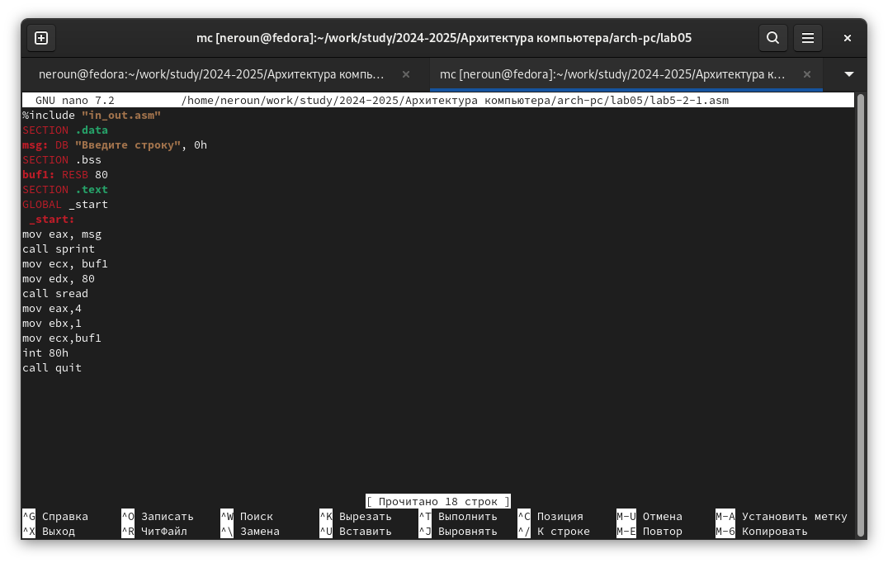

1. Создаю объектный файл lab5-2-1.asm, отдаю его на обработку компоновщику, получаю исполняемый файл lab5-2-1.asm, запускаю полученный исполняемый файл. Программа запрашивает ввод без переноса на новую строку, ввожу свои ФИО, далее программа выводит введенные мною данные. 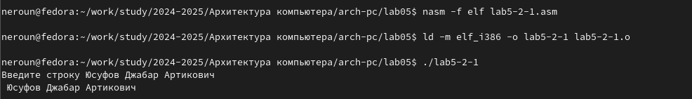

# 4 **Выводы**

При выполнении данной лабораторной работы я приобрел практические навыки работы в Midnight Commander, а также освоил инструкции языка ассемблера mov и int.